Vážení sportovní přátelé,

globální boj s nemocí COVID-19 se, bohužel, nevyhnul ani mládežnickému fotbalu v České republice. FAČR si je toho velmi dobře vědoma a ve snaze alespoň z části kompenzovat tyto ztráty jednotlivých klubů připravil Výkonný výbor FAČR zvláštní finanční podporu pro členské kluby, které mají k 31. březnu 2020 více než 6 členů mladších 18 let. Jde celkem o částku 20 000 000 Kč, která bude rozdělena do 2 410 členských klubů.
Jsme si plně vědomi toho, že pro některé členské kluby bude tato pomoc spíše symbolická, i přesto se nám však chce věřit, že svůj účel splní u všech příjemců.
Výpočet finanční podpory:
Celková částka mimořádné finanční podpory 20 000 000 / počet členů do 18 let v klubech = 147 Kč na člena do 18 let
147 Kč na člena do 18 let * počet členů do 18 let za klub = mimořádná finanční podpora pro klub
Tuto finanční podporu budou administrovat Okresní fotbalové svazy přes informační systém FAČR (administrace probíhá stejně jako v roce 2017, tj. schvalování žádostí, kontrola vyúčtování a její následné schvalování).
Návod administrace žádostí v IS FAČR (https://registrace.fotbal.cz/):
- V IS žádosti o dotaci vyberete typ žádosti Finanční podpora za kluby
- Pro správné schválení žádosti musí mít klub vyplněné všechny 3 kroky:
      - Veškeré základní údaje
      - Přiložené dokumenty (výpis z veřejného rejstříku, čestné prohlášení o bezdlužnosti, aktuální stanovy, potvrzení o vedení bankovního účtu – max. 3 měsíce staré od data vydání banky, plná moc pověřené osoby)
      - Vyplněný rozpočet finanční podpory a plánované náklady organizace za rok 2020 (tento bod najdete v základních údajích – tlačítko „karta vyúčtování“ „zobrazit vyúčtování“.
- Pokud má klub správně vyplněnou žádost, tak jí můžete schválit přes tlačítko „schválit“ (schválit žádost = odeslat smlouvu ke schválení klubem), které se nachází v záhlaví žádosti. Pokud má klub žádost neúplnou nebo špatně vyplněnou, tak žádost můžete vrátit k doplnění s komentářem, které se také nachází v záhlaví žádosti, vše je vyznačeno v obrázku níže.

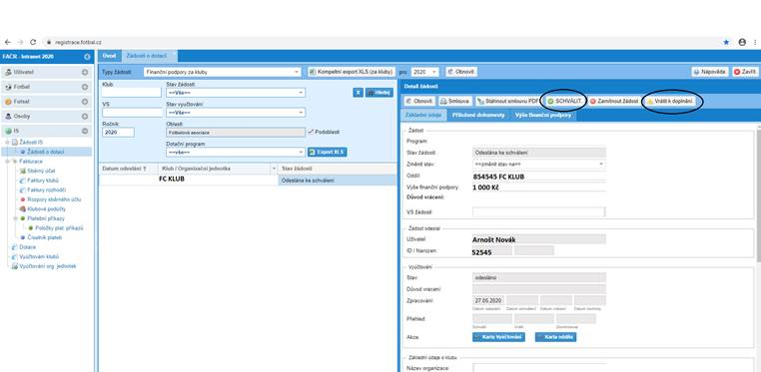

Termín pro odevzdání a schválení žádostí o finanční podporu je nejpozději do 30.9.2020.
Návod pro kluby:
https://mibndc.cz/dotace/
Prosíme o informování jednotlivých klubů a děkujeme za spolupráci.
V případě dotazů nás kontaktujte na dotace@fotbal.cz nebo na tel. (+420) 604 555 665.

S pozdravem
Ing. Nikola Zalková
Oddělení finanční podpory
Fotbalová asociace České republiky
Atletická 2474/8, 169 00 Praha 6
Tel: (+420) 233 029 111
Mob: (+420) 604 555 665
E-Mail: zalkova@fotbal.cz
Web: http://www.fotbal.cz

